附件2

参会须知

会场：贵州设计大厦

地址：贵州省贵阳市观山湖区林城西路28号

酒店安排：

1. 贵阳万丽酒店：

地址：贵阳市观山湖区林城东路8号

交通：距会场约700米

1. 安屿洲酒店：

地址：贵阳市观山湖区诚信路群升千禧广场06栋

交通：距会场约280米

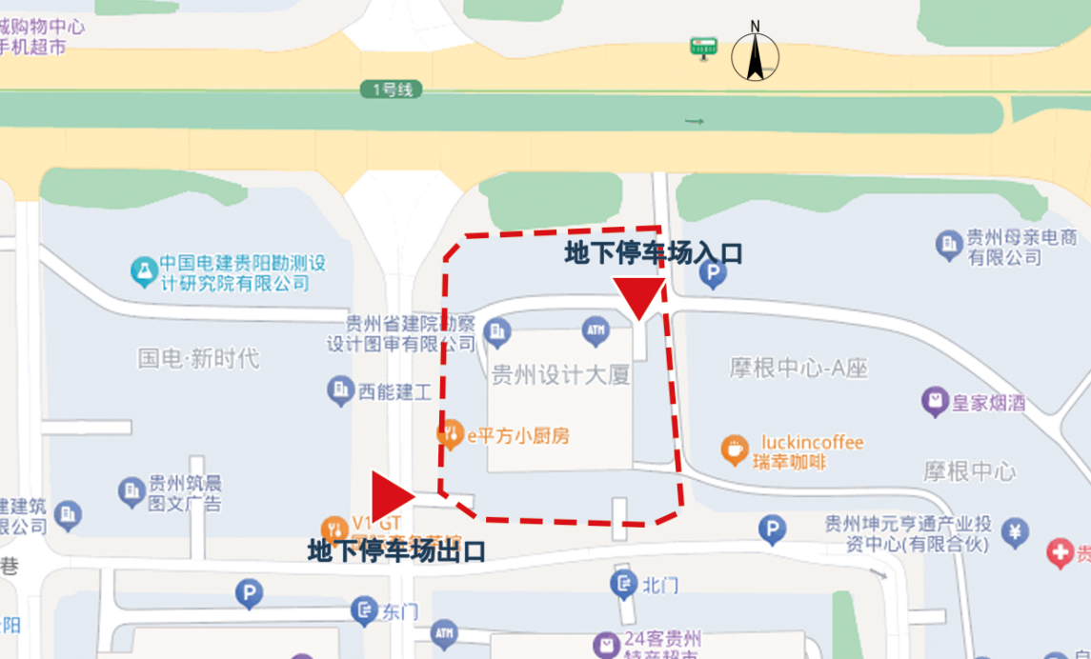

会场地图

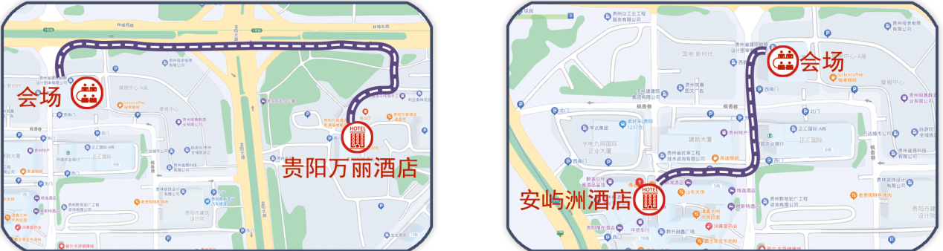

酒店—会场路线

交通信息：

1. 贵阳北站：距会场约9公里

路线：

地铁1号线：贵阳北站地铁站——（窦官方向）——林城西路地铁站

1. 贵阳站：距会场约23公里

路线：

地铁1号线：贵阳火车站地铁站——（窦官方向）——林城西路地铁站

1. 贵阳东站：距会场约17公里

路线：

公交：B272路公交 贵阳东站公交站——北二环路公交站

转乘 246路公交 北二环路公交站——绿色未来（南）公交站

1. 贵阳龙洞堡国际机场：距会场约29.5公里

路线：

地铁2号线：龙洞堡机场地铁站——（白云北路方向）——林城西路地铁站

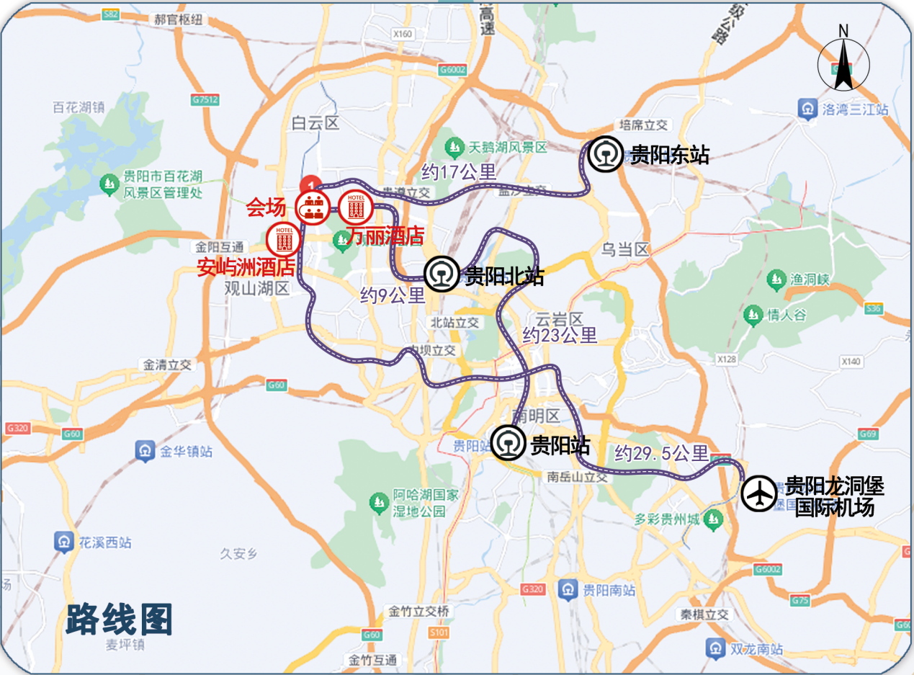

交通路线图